

SIARAN PERS

Samsung ViewFinity S9 Sajikan Visual dan Konektivitas Andal

Samsung ViewFinity S9 dioptimalkan bagi para profesional kreatif yang butuh kanvas kerja beresolusi tinggi dan kualitas warna seperti aslinya

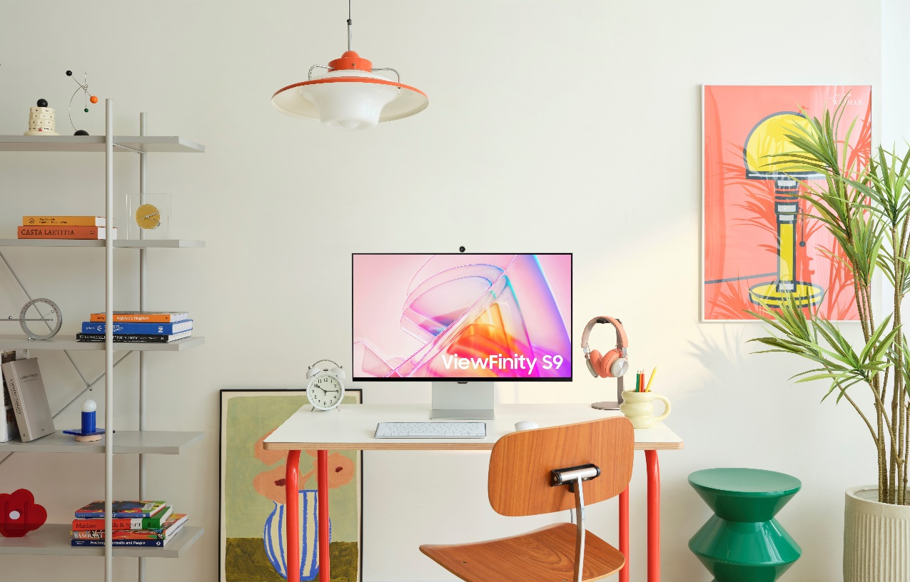

Jakarta, 9 November 2024 – Samsung Electronics Indonesia memperkenalkan monitor premium terbaru Samsung ViewFinity S9, yang dirancang bagi para content creator dan profesional yang menuntut pengalaman visual terbaik dan konektivitas yang sangat bisa diandalkan. Ditambah fitur-fiturnya yang canggih, menjadikan monitor ini perangkat yang ideal untuk bekerja dan bermain.

“Samsung ViewFinity S9 akan memberikan kinerja dan pengalaman visual terbaik bagi para content creator dan profesional melalui monitor layar 27 inci dengan resolusi 5K yang memberikan detail luar biasa, serta warna-warna akurat tervalidasi Pantone. Dengan konektivitas Thunderbolt 4 dan Display Port, monitor ini juga bisa multitasking menjadi smart TV sebagai perangkat hiburan yang akan memberikan work-life balance dalam satu perangkat monitor,” kata Ario Aditya, Visual Display Product Marketing Senior Manager, Samsung Electronics Indonesia.

Berikut ini alasan mengapa Samsung ViewFinity S9 menjadi perangkat yang powerful untuk berbagai kebutuhan para profesional:

Kanvas yang Luas untuk Kreativitas dan Produktivitas
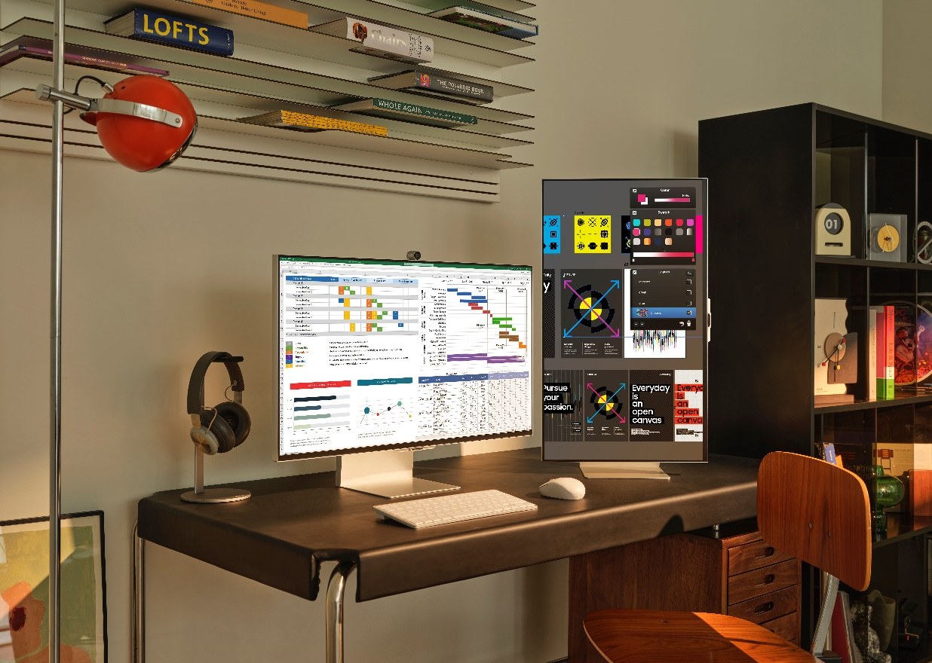
Monitor Samsung ViewFinity S9 mempunyai layar 27inci beresolusi 5K yang memberikan tingkat kejernihan gambar dan akurasi warna yang tinggi, cocok untuk profesional kreatif

ViewFinity S9 ini hadir dengan layar seluas 27inci dan resolusi 5K (5.120 x 2.880 piksel), untuk memberikan ruang kerja 50% lebih luas ketimbang monitor UHD lainnya, dengan tingkat kejernihan gambar dan teks yang luar biasa.

Dengan luas dan resolusi setinggi itu, ViewFinity S9 akan memberikan kejernihan yang dibutuhkan oleh para profesional untuk meningkatkan karya kreatif mereka. Karena itu, pengguna tidak perlu zoom in ketika menampilkan konten beresolusi tinggi.

Monitor ini memiliki 99% DCI-P31 dan 218 PPI (pixel per inch) sehingga warna-warnanya lebih kaya dan berbagai detail akan terlihat lebih tajam, cocok bagi mereka yang benar-benar butuh layar dengan tingkat akurasi yang tinggi. Dengan tingkat kecerahan 600 cd/m² akan memudahkan pengguna untuk bekerja di hampir semua kondisi pencahayaan.

Kalibrasi yang Pintar untuk Akurasi Warna yang Tinggi
Bagi mereka yang bekerja di industri kreatif, akurasi warna yang tinggi sejak dari sketsa sampai dengan produksi, adalah kebutuhan yang tak bisa ditawar-tawar. Makanya ViewFinity S9 diperkuat dengan fitur Smart Calibration yang bisa dikontrol dari smartphone lewat aplikasi SmartThings.

Melalui aplikasi SmartThings di smartphone, pengguna bisa memilih melakukan kalibrasi pada basic mode untuk pengaturan white balance dan gamma yang lebih cepat dan mudah atau menggunakan professional mode untuk pengaturan yang lebih lengkap untuk temperatur warna, luminance, color space, dan gamma.

Proses pengaturan ini pun mudah, pengguna cukup mengarahkan kamera smartphone mereka ke layar ViewFinity S9, dan setelah kalibrasi, pengguna dapat melihat laporan yang merinci berbagai pengaturan yang sudah dilakukan dan menikmati akurasi warna yang tinggi untuk project-project kreatif mereka.

Kalibrasi ini akan memastikan monitor menampilkan warna yang factory-calibrated dan tervalidasi Pantone untuk menghasilkan lebih dari 2.000 warna Pantone, termasuk 100 Pantone SkinTone, tanpa perangkat tambahan.

Capai Work-Life Balance dengan Konektivitas Lancar
Di samping port USB-C, ViewFinity S9 juga dilengkapi dengan konektivitas Thunderbolt 4 dan input mini Display Port untuk transfer data yang lebih cepat dan kompatibilitas yang tinggi dengan perangkat lain, baik yang berbasis Windows maupun Mac.

Dengan adanya kompatibilitas Thunderbolt 4, pengguna bisa mengisi ulang daya berbagai perangkat dengan daya hingga 90W dan mentransfer data dengan kecepatan hingga 40 Gbps. Jadi pengguna dapat melakukan berbagai hal mulai dari mendesain sketsa untuk produktivitas, hingga menonton hiburan untuk merelaksasi diri. Multitasking lancar, produktivitas pun tetap terjaga.

Agar work-life balance tercapai, Anda bisa mengisi waktu dengan menikmati berbagai konten hiburan, karena monitor ini juga bisa berfungsi sebagai smart TV dan sudah dilengkapi dengan akses ke berbagai layanan video streaming.

Monitor ini juga sudah dilengkapi kamera SlimFit 4K yang dapat menghadirkan visual yang jelas ketika Anda melakukan meeting online ataupun video call.

Desain Ergonomis Bikin Nyaman
Samsung ViewFinity S9 dirancang dengan mempertimbangkan kenyamanan pengguna. Makanya, ia sudah dilengkapi dudukan yang dapat diatur ketinggian dan kemiringannya sesuai ketinggian mata pengguna dan dimiringkan sesuai dengan sudut melihat yang diinginkan.

Monitor ini bisa diputar 90 derajat dalam mode Pivot, sehingga Anda bisa melihat dokumen yang panjang tanpa banyak-banyak melakukan scrolling atau membuat dan mengedit video vertikal.

Dirancang dengan body metal yang langsing, ViewFinity S9 akan terlihat estetik di interior apapun. Apalagi, ia juga sudah kompatibel dengan dudukan VESA, sehingga monitor ini bisa ditempelkan di dinding supaya pengguna dapat menghemat ruang dan menjaga meja kerja mereka tetap rapi.

Samsung ViewFinity S9 juga diperkuat dengan fitur Matte Display, yang secara signifikan mengurangi silau dan pantulan, sehingga pengguna dapat fokus pada pekerjaan mereka, bahkan di lingkungan yang terang sekalipun. Matte Display akan meningkatkan visibilitas layar dan mengurangi ketegangan mata, sehingga ideal untuk mereka yang bekerja dalam kurun waktu lama.

Sempurna untuk Para Kreator dan Profesional
Samsung ViewFinity S9 adalah perangkat kerja yang ideal bagi para content creator seperti fotografer, video editor dan desainer, untuk digunakan di kantor maupun di rumah.

Anda sudah bisa mendapatkan monitor ini di Samsung.com/id dan berbagai channel penjualan resmi online dengan harga Rp18.500.000. Dapatkan monitor ini dan Logitech MX Master 3S Performance Mouse senilai Rp1.689.000 untuk pembelian mulai dari 11 hingga 30 November 2024.

Untuk informasi lebih lanjut mengenai monitor Samsung kunjungi: https://www.samsung.com/id/monitors/
***

Tentang Samsung Electronics Co., Ltd.
Samsung menginspirasi dunia dan membentuk masa depan dengan ide dan teknologi transformatif. Perusahaan ini mendefinisikan ulang dunia TV, smartphone, wearables, tablet, peralatan rumah tangga, sistem jaringan dan memori, sistem LSI, foundry dan solusi LED, serta menghadirkan pengalaman terhubung yang mulus melalui ekosistem SmartThings dan kolaborasi terbuka dengan para mitra. Untuk berita terkini, silakan kunjungi Samsung Newsroom di news.samsung.com.

Untuk keterangan lebih lanjut hubungi:
Fia Handayani
Public Relations Manager
PT Samsung Electronics Indonesia
Email: f.handayani@samsung.com

